 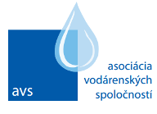 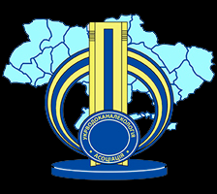 

Slovenská agentúra pre medzinárodnú rozvojovú spoluprácu

realizuje projekt rozvojovej spolupráce Slovenskej republiky

z programu Slovakaid



**„Zdravá voda pre Cherson“**

Trvanie projektu: september 2019 – január 2021

SAMRS/2019/VP/1/2

**www.slovakaid.sk**